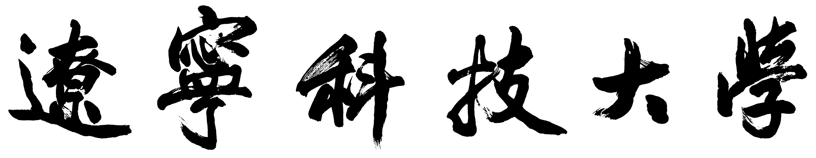

教学检查报告书

学 院（部、中心） （公章）
教学院长（主任）
学 年 学 期
填 表 日 期

教务处制

领导听课情况 | 党政领导共（ ）人 共听课（ ）次 ，  平均每人听课（ ）次 其中教学副院长听课（ ）次
课程教学基本情况 | 教师情况 | 教师（ ）人，本学期承担本科教学任务（ ）人，其中教授（ ）人，副教授（ ）人；  聘请校外专家、学者（ ）人，其中授课（ ）学时，讲座（ ）次，学术报告（ ）次
课程教学基本情况 | 承担本科课程情况 | 承担本科课程共（ ）门，给本单位开课（ ）门，给外单位开课（ ）门，其中使用多媒体授课（ ）门，采用双语教学（ ）门
课堂考勤情况 | 应考勤次数（ ）实考勤次数（ ）考勤率（ ）  统计时间（ ）周至（ ）周
课后辅导答疑和作业批改  情况 | 应辅导答疑次数（ ），实辅导答疑次数（ ），辅导答疑学生总人次（ ），作业批改检查学生总人次（ ），其中全批全改学生人次（ ），部分批改学生人次（ ），未批改学生人次（ ）
教学效果 | 学生反映教学效果好的任课教师及课程
教学效果 | 学生反映教学效果有待提高的课程
对各项检查要点的落实情况
教学工作存在主要问题
特色做法

备注：可加附页。

